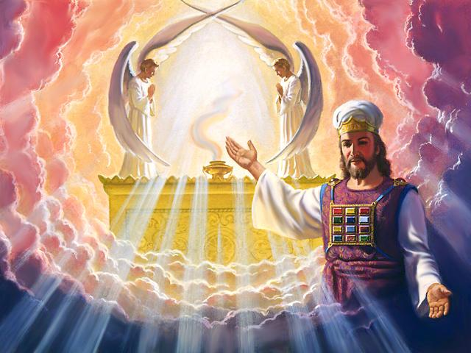
СЛУЖЕНИЕ ИИСУСА В НОВОМ ЗАВЕТЕ
1. Где исполняет Иисус Свое служение как Ходатай Нового завета за нас?
Евреям 8,1-2: "Главное же в том, о чем говорим, есть то: мы имеем такого Первосвященника, Который воссел одесную престола величия на небесах и есть священнодействователь святилища и скинии истинной, которую воздвиг Господь, а не человек"
2. Где происходило служение Ветхого завета?
Евреям 9,1-5: "И первый завет имел постановление о Богослужении и святилище земное: ибо устроена была скиния первая, в которой был светильник, и трапеза, и предложение хлебов, и которая называется святое. За второю же завесою была скиния, называемая Святое-святых, имевшая золотую кадильницу и обложенный со всех сторон золотом ковчег завета, где были золотой сосуд с манною, жезл Ааронов расцветший и скрижали завета, а над ним херувимы славы, осеняющие очистилище..."
3. Как назвал ап. Павел святилище Ветхого завета вместе со служением, на которое ему было указано?
Евреям 9,24: "Ибо Христос вошел не в рукотворенное святилище, по образу истинного устроенное, но в самое небо, чтобы предстать ныне за нас пред лице Божие..."
•Примечание: Эскиз земного святилища представлен в конце этой лекции. Это земное святилище - предтеча еврейского храма и, как таковое, отображение настоящего небесного святилища (см. Исход 25,8.9.40; Евреям 8,3-5). Здесь был символизирован план спасения. Это, например, как с фотографией жены, которую ее муж носит всегда с собой. Если он показывает это фото, то говорит: "Это моя жена". Но она ли это в действительности? Нет, конечно, это всего лишь ее изображение. Ему нравится носить с собой это изображение как драгоценное сокровище, но оно не может заменить ему его жену. Еврейская нация очень держалась за "образ" Ветхого завета. Храм был национальной гордостью евреев. Он отображал Того, на Кого во всех подробностях указывал: Иисуса Христа и Его посредническое служение.
4. Какой завет заключил Бог со Своим народом на горе Синай, если Он показал там план спасения только символически?
Исход 19,5-8: "итак, если вы будете слушаться гласа Моего и соблюдать завет Мой, то будете Моим уделом из всех народов, ибо Моя вся земля, а вы будете у Меня царством священников и народом святым; Вот слова, которые ты скажешь сынам Израилевым. И пришел Моисей и созвал старейшин народа и предложил им все сии слова, которые заповедал ему Господь. И весь народ отвечал единогласно, говоря: всё, что сказал Господь, исполним. И донес Моисей слова народа Господу"
•Примечание: Когда Бог на горе Синай провозгласил Свой Ветхий завет, народ обещал его исполнить, что он, в действительности, и намеревался сделать. Но израильтяне не смогли справиться с этим собственными силами (Римлянам 8,3). Они должны были признать свою зависимость от Господа. Тогда Спаситель, на Которого указывал Ветхий завет, пришел бы в их сердца и освободил от власти греха (см. Матф. 1,21; Иоан. 8,34-36).
5. Какова была цель законов земного святилища?
Галатам 3.24: "Итак закон был для нас детоводителем ко Христу, дабы нам оправдаться верою, "(см. Иоанна 5,46; Евреям 10,1)
6. Все из Ветхого завета - его народ, его закон, его святилище, его служение, его столица и т.д. - символы того, что мы снова находим в Новом завете, который был установлен на кресте. Кого символизировал первосвященник?
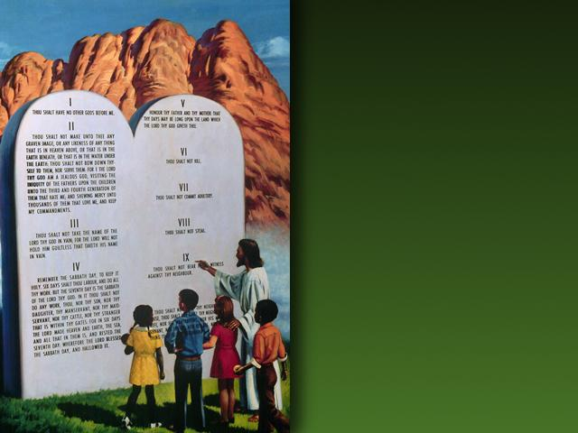
Евреям 4,14-16: "Итак, имея Первосвященника великого, прошедшего небеса, Иисуса Сына Божия, будем твердо держаться исповедания нашего. Ибо мы имеем не такого первосвященника, который не может сострадать нам в немощах наших, но Который, подобно нам, искушен во всем, кроме греха. Посему да приступаем с дерзновением к престолу благодати, чтобы получить милость и обрести благодать для благовременной помощи, "(см. 1 Тимофея 2,5; Евреям 2,17; 3,1)
7. Кого представляет народ Ветхого завета, т.е. дети Авраама?
Галатам 3,9.29: "Итак, верующие благословляются с верным Авраамом. Если же вы Христовы, то вы семя Авраамово и по обетованию наследники." (см. Римлянам 2,28-29; Матфея 3,9; Иоанна 8,37-44; ср. Бытие 17,1-7)
8. Какой город Нового завета является символом столицы Ветхого?
Галатам 4.24-26: "В этом есть иносказание. Это два завета: один от горы Синайской, рождающий в рабство, который есть Агарь, ибо Агарь означает гору Синай в Аравии и соответствует нынешнему Иерусалиму, потому что он с детьми своими в рабстве; а вышний Иерусалим свободен: он матерь всем нам"
•Примечание: Некоторые все еще взирают на Иерусалим Ветхого завета в ожидании Божьих обетовании. Как и фарисеи, они цепляются за образ Ветхого завета. Но этот образ был пригвожден ко кресту. Старый завет был как Агарь, которая предусматривалась как "мать взаймы" для рождения сына обетования. Но она не была предназначена стать настоящей матерью ребенка обетования. Точно также Ветхий завет существовал для того, чтобы вести народ Божий ко Христу и небесному Иерусалиму, но никогда не занимать их место, (ср. Иоанна 8,33-36; Евреям 11,8-10.16)
9. Могли ли ветхозаветные жертвы уничтожать грехи?
Евреям 10,4-5: "...ибо невозможно, чтобы кровь тельцов и козлов уничтожала грехи. Посему Христос, входя в мир, говорит: жертвы и приношения Ты не восхотел, но тело уготовал Мне."
•Примечание: Жертвы только указывали грешнику, что из-за нарушения им Закона должно умереть невинное существо. Все, кто грешил и при этом верил, что жертва покроет все содеянное, были потеряны. Жертва была проявлением веры в грядущего Мессию.
10. Кого символизировал агнец?
Иоанна 1,29: "На другой день видит Иоанн идущего к нему Иисуса и говорит: вот Агнец Божий, Который берет на Себя грех мира. "(см. 1 Коринфянам5,7)
11. Какова цель десяти заповедей, написанных на каменных скрижалях в Ветхом завете?
Римлянам 7,7-10: "Неужели от закона грех? Никак. Но я не иначе узнал грех, как посредством закона. Ибо я не понимал бы и пожелания, если бы закон не говорил: не пожелай. Но грех, взяв повод от заповеди, произвел во мне всякое пожелание: ибо без закона грех мертв. Я жил некогда без закона; но когда пришла заповедь, то грех ожил, а я умер; и таким образом заповедь, данная для жизни, послужила мне к смерти..." (см.также Римлянам 3,20 б; Иакову 1,23-25; 2,10-12; Исход 24,12; Второзаконие 4,13)
12. Впервые Иисус приходил, чтобы добиться прощения за наши преступления Закона. По какой еще причине Он приходил?
Римлянам 8,34: "Как закон, ослабленный плотию, был бессилен, то Бог послал Сына Своего в подобии плоти греховной в жертву за грех и осудил грех во плоти, чтобы оправдание закона исполнилось в нас, живущих не по плоти, но по духу" (1 Иоанна 3,4-6; 5,3)
13. В Ветхом завете Закон Божий был начертан на каменных скрижалях. Где он пишется в Новом завете?
Евреям 10,16: "Вот Завет, который завещаю им после тех дней, говорит Господь: вложу законы Мои в сердца их, и в мыслях их напишу их..." (см. Иезекииля 11,19-20; Иеремии 31,33; 2 Коринфянам 3,7-10; 1 Иоанна 2,3-5)
Личное решение: Некоторые удивляются, что десять заповедей содержатся в ветхом завете, однако, в новом завете написано: "Если же хочешь войти в жизнь вечную, соблюди заповеди" (Матфея 19,17). Новый завет не упраздняет закон (Матфея 5,17-18). Иметь закон, написанный в сердце, означает исполнять его добровольно, с любовью, чтобы это стало нашим характером - также, как его соблюдал Иисус. Хотел бы ты заключить этот завет с Иисусом, чтобы Он написал Свой закон в твоем сердце и сознании?

